出國類別：考察

參訪澳洲坎培拉大學、雪梨科技大學二校建立合作關係

服務機關：國立臺北商業技術學院
姓名職稱：賴校長振昌
李研發長麒麟
賴暄堯組長
派赴國家：澳洲
出國期間：101年4月14日-20日
報告日期：101年4月23日
摘要

本次參訪以澳洲坎培拉大學及雪梨科技大學為主要行程。期望以本校位處台北直轄市的國立技專院校的定位，規劃將有限資源集中與澳洲兩所相當具有知名度及優秀的大學進行長期學術交流關係。本校已與兩所學校簽訂備忘錄協定，與雪梨科技大學也已簽訂交換生協定，此行旨在鞏固與雪梨科技大學的關係及商談進一步簽訂雙聯學位的可能性，至於坎培拉大學則進行深度的會談，希望雙方可以盡速進行交換生之簽約。

University of Canberra (UC) 坎培拉大學位於澳洲的首府坎培拉市。坎培拉市是一人口約30萬的中型都市。很多就讀於此地的海外學生均認為此地是求學的最佳環境。建立學生的國際觀一直是該校致力的目標，因此從創校之初，該校就很注重和其他國家教育機構的聯繫，這包括了學生和教職人員的交換計劃及互訪。目前，校方和18個教育單位及學校有簽定交換計劃。由於本校已經與坎培拉大學簽定備忘錄，因此此行主要談論關於簽定交換生之細節，主要的議程有三點，第一為交換生簽約之細節，第二為雙聯學位(學士及碩士)之合作，第三為遊學行程。除了討論合作細節之外，UC校方並安排我方進行校園參訪，體驗UC校園之自然風景。雪梨科技大學（University of Technology, Sydney，簡稱UTS）位於澳洲新南威爾斯州首府雪梨的市中心，是一所以商、法、科技為主的綜合大學。雪梨科技大學，簡稱雪科大，校舍主要分佈在Broadway、Haymarket與Kuring-gai等三大校區。雪梨科技大學遵循科技學院的辦學準則，指出「大學設計的課程相對於純理論課程不同；它包涵高水平的實用課程，和工業界保持著密切聯繫。」由於本校已經與UTS簽訂備忘錄及交換生協定，因此此行旨在鞏固雙方合作關係並參訪該校環境，除此之外，雙方亦談及未來合作之可能性，例如雙聯學位(包含學士及碩士)，甚至是教師間之合作交流。此行成果豐碩，為雙方學校帶來雙贏的契機。
目次
一、目的 4
二、考察過程 4
三、心得與建議事項 8
四、附錄 10

參訪澳洲坎培拉大學、雪梨科技大學二校建立合作關係

一、目的
本次參訪以澳洲坎培拉大學及雪梨科技大學為主要行程。期望以本校位處台北直轄市的國立技專院校的定位，規劃將有限資源集中與澳洲兩所相當具有知名度及優秀的大學進行長期學術交流關係。本校已與兩所學校簽訂備忘錄協定，與雪梨科技大學也已簽訂交換生協定，此行旨在鞏固與雪梨科技大學的關係及商談進一步簽訂雙聯學位的可能性，至於與坎培拉大學則進行深度的會談，希望雙方可以盡速進行交換生之簽約。

二、考察過程
本次參訪規劃以澳洲坎培拉大學及雪梨科技大學為主要行程。4月14日由 桃園國際機場搭機起程前往澳洲經布里斯本轉機前往坎培拉；4月16日整日拜會坎培拉大學相關單位；4月17日及18日拜會雪梨科技大學相關單位；4月19日搭機返回桃園國際機場。

4/14-4/15 桃園國際機場—澳洲布里斯本—坎培拉

4/16坎培拉大學
University of Canberra (UC) 坎培拉大學位於澳洲的首府坎培拉市。坎培拉市是一人口約30萬的中型都市。很多就讀於此地的海外學生均認為此地是求學的最佳環境。
坎培拉市內的街道、林蔭均經過仔細規劃，沒有大城市常碰到的交通阻塞及污染的問題，但卻有和大城市相同的各式文化活動充實生活及絕佳的研究資源及設備如：購物中心、電影院、美術館、運動和娛樂設施等，輔助學生學習。
建立學生的國際觀一直是該校致力的目標，因此從創校之初，該校就很注重和其他國家教育機構的聯繫，這包括了學生和教職人員的交換計劃及互訪。目前，校方和18個教育單位及學校有簽定交換計劃。
UC以大傳、設計、運動醫學、知識管理及原住民研究聞名，大傳下設有廣告、公關、整合行銷傳播、媒體製作等科系。媒體製作的部份也相當著名，以多媒體、數位攝影及剪接、廣電、及新聞撰寫聞名，有不少學生在五大電視網中服務。

由於坎培拉大學相關國際事務人員如Catherine Chi女士、Stella Ding女士和Glenys London女士已經於2011年八月至十月間參訪過本校並進行合作大方向之討論事宜，因此此行該國際事務處的人員即安排我們直接會晤其他相關人人，首先由對方副校長Frances Shannon教授和本校賴校長振昌代表致詞並互相交換紀念品，隨後由國際事務部的主任Glenys London女士、商學院的代表Andrew Cram、交換生負責主管Laura Thomson及語言中心代表Damon Hou與我方進行交流之晤談。首先第一議題為交換生之協議，由於坎培拉大學傾向讓該校學生至國外合作學校進行一學期(非一學年)之交換行程，我方表示由於本校建立之國際學程可以同時歡迎一學期或是一學年之國際學生，所以在這方面並沒有太大的問題，關於本校學生至坎培拉大學交換的時程方面，對方表示如果我方學生願意前往該校交換一學年，他們是相當歡迎的，並表示會提供完整的協助及課外活動，讓交換生除了學習外，亦可以體會澳洲的生活及文化。第二討論之議題為交換生課程選擇之問題，由於對方表示，本校國際學程的課程大綱編寫方式和該校有所出入，因此希望可以協調出一份雙方面都可以認可之課程大綱，我方表示希望對方可以提供其課程大綱的樣本，以便請我方授課教師依照對方格式稍作修正。除此之外，我方亦提及此國際學程包含有中文學習的科目在裡面，對該校交換生來說，應該是會有相當的吸引力。第三討論的議題為雙聯學位(學士及碩士)，對方對此雙聯學位之合作也相當感興趣，但由於澳洲內部(政府和教育界)正在討論細項的明確規定，例如可以開放幾位名額？學分如何換算等？所以對方表示必須等到澳洲政府有明確的政策宣示後，才可以開啟這方面的晤談，但對方對此合作是保持高度樂觀的態度，也承諾一有明確消息後會和我方進行連絡。會談結束後，由國際事務處人員陪同我方參觀校園，坎培拉大學校園寬廣，教室和設備皆相當新穎，根據校方表示，他們正在進行大樓翻修和新建，期望可以帶來更多使用空間，途中並經過其學生宿舍，宿舍皆新蓋不久，內部設備完善，學生居住空間舒適和方便。

當日中午午餐由坎培拉大學校方宴請我方，於午餐進行時，雙方繼續晤談關於語言學校英語學習課程(遊學行程)，由對方語言中心主任Alison Davies女士及特殊課程規劃組長John Peak與我方進行討論，對方表示遊學課程(寒暑假行程)皆可以客製化，針對我們的需求進行調整，由於此行前已經收到對方根據我方需求所制定的課程及報價，因此針對此項事宜提出溝通和建議。討論的結論為，可以將三週左右的課程分成兩種方式進行，一種為語言及文化課程，課程內容為上午學習英語，下午由校方安排觀光行程和體驗澳洲文化，住宿方式為接待家庭。另一種課程為語言及相關商業課程，對方提議，由於本校皆為商科學生，因此可以於語言課程外，提供一至兩門的商業課程供本校學生選修，亦可以增加其專業知識，對方並承諾會聘請商學院教師至中心授予這一至兩門課程。至於費用方面，對方語言中心表示，除了寄宿家庭的費用無法協調外(因此筆費用必須繳交給各自的寄宿家庭)，課程的費用皆可以溝通協調，對方也承諾，如果有15位同學以上成團，本校可以聘請一位老師隨行協同照顧學生，該教師費用全免，只需負擔自己的機票及交通費用。午餐完後，該語言中心的事務人員Damon Hou便開車帶領我們前往坎培拉幾處重要的風景景點，例如政府的所在地、博物館等…隨後便驅車前往機場飛往雪梨參訪第二間學校—雪梨科技大學。

4/17雪梨科技大學
雪梨科技大學（University of Technology, Sydney，簡稱UTS）位於澳洲新南威爾斯州首府雪梨的市中心，是一所以商、法、科技為主的綜合大學。雪梨科技大學，簡稱雪科大，校舍主要分佈在Broadway、Haymarket與Kuring-gai等三大校區。1843年初創時為雪梨機械學院，1878年升格為雪梨理工學院(又譯雪梨技術學院)，1969年雪梨技術學院的一部分獨立成爲新州科技學院。

1988年，在新州議院法案下，升格爲雪梨科技大學。1989年，雪梨科技大學在《高等教育法》的條例下，整合Kuring-gai高等教育學院和雪梨高等教育學院技術和成人教育中心。1990年成立法學院，成爲綜合大學。2010年1月，商學院在西班牙世界大學網路排名的商學院網站排名中，居全國第七。雪梨科技大學有3個校區，分別是位於Broadway and Haymarket Campus、Kuring-gai Campus和Lindfield Campus（2005年遷至Broadway Campus）。雪梨科技大學遵循科技學院的辦學準則，指出「大學設計的課程相對於純理論課程不同；它包涵高水平的實用課程，和工業界保持著密切聯繫。」比如法律系設有模擬法庭課程，人類學系在新聞和傳媒製作方面實力強勁，它的工程系和計算機系提供1年的實地工業實習。UTS的人類學和社會科學系很注重實用，特別注重在批判理論方面的研究。系中設有澳洲獨立記者協會，本系的畢業生大部分進入澳洲廣播集團(ABC)效力。目前學校設有的學院如下：
企管研究所
商學院
會計學系
金融暨經濟學系
休閒體育觀光學系
管理學系
行銷學系
土木建築設計學院
教育學院
工學院
人文社會學院
資訊學院
法學院
護理健康學院
理學院
國際研究學院

由於本校在台灣時即透過台北之澳洲留學顧問中心(ACIC)介紹，完成了與雪梨科技大學(UTS)之合作簽約(備忘錄及交換生)，因此此行前往雪梨，也是透過ACIC位於雪梨的總公司安排與UTS會談及導覽雪梨，ACIC於雪梨成立於1988年，已經服務要留遊學澳洲之外國學生超過24年，他們的服務除了協助學生申請學校外，也協助學生適應澳洲的學習和生活環境。我方一行人於4/17上午先拜會ACIC雪梨總公司，並由副主任Dr. Simon Kwok親自接待並宴請午餐，下午則由Dr. Kwok親自陪同前往UTS進行正式拜會，首先先會見其副校長Peter Booth教授及國際事務處經理Liz Treacy，雙方互相交換禮物外並相互介紹各自的學校，UTS並播放其自製的宣傳短片，令人印象深刻。

4/18雪梨科技大學
早上由ACIC副主任Dr. Kwok陪同拜訪UTS的國際交流處並進行深度晤談，與會人員有UTS國際事務處人員Liz Treacy女士、Simon Watson先生及Katie Morris女士，首先針對交換生協議進行進一步的溝通，雙方對交換生的合作保持高度樂觀的態度，由於UTS希望其學生透過交換生的方式體會外國生活並增加其競爭力，因此樂見其學生會選擇台灣為交換地點，在我校方面，由於UTS要求本校交換生必須達到托福ibt90或是IELTS6.5的語言條件，我方提議是否對此要求有溝通的空間，UTS則表示，這項規定適用於該校全體國際學生，UTS之前曾經遇過國際學生沒有到達此英語標準以至於學業上無法跟進的狀態，因此UTS現在對英語能力分數遂進行嚴格要求，然而UTS表示，如果國際學生可以達到IELTS6.0(或是相當於IELTS6.0)的水準，UTS可以允許這些學生於入學前修習該校語言課程(10週)，然而每週需自付約450澳幣，結束後必須通過語言學校的內部考試。

在交換生的日常生活方面，UTS盡力提供協助，UTS表示，交換生原則上都保證會有校內宿舍可居住，除了學業方面，UTS也提供許多活動及免費的語言課程供國際交換生參與。然而在學分及分數互相承認的部份，兩方進行進一步的意見交流，由於UTS規定該校生一學期最多選擇四門科目(共24學分)，和台灣的學期學分的計算方式有相當的出入，UTS無法讓國際交換生選擇超過四門科目以上，因擔心學生無法負擔，因此我方必須與校內單位進行協調，以完成交換生機制的完整。另外，雙方亦談及雙聯學位(學士及碩士)的合作事宜，由於UTS已經與國外學校有進行雙聯學位的合作事宜，我方遂希望也建立起此項合作模式，惟我方四技課程大綱尚無完整呈現，因此必須內部先完成整合，以利雙方進行此項合作。另外，UTS對我方的英語授課碩士課程IMBA也相當有興趣，待我方回台後，將授課資料以電子檔的方式傳送後，將進行進一步的細節商談。會議結束後，由UTS校方宴請我方午餐，午餐時，雙方晤談愉快。午餐結束後，由UTS國際事務處人員Liz Treacy女士和ACIC副主任Dr. Kwok陪同參觀校園，UTS位於雪梨市中心鄰近中國城，因此交通和生活相當方便，由於現在學校建築散落在不同區域，UTS有計畫將所有建築以空橋的方式連結，並於周圍的校地進行大量校園設施(教室、研究中心、宿舍等)的興建，此行參訪UTS時，確實看到該校許多區域都進行施工中，顯示該校積極往一流大學邁進的決心，學校的教室和設備都相當新穎，學生活動空間也相當廣大，UTS的宿舍更是舒適及安全，由於是全新落成的學生宿舍，所以內部相當嶄新及舒適，可以看出UTS對學生居住環境的重視。

校園參訪結束後，Liz Treacy女士和ACIC副主任Dr. Kwok即帶領我們前往UTS商學院會晤其副院長Tracy Taylor教授，副院長對我校來訪表示相當歡迎，雙方互贈紀念品後，隨即對合作事項進行討論，由於與UTS的交換生合約雖是以校對校為原則，但由於我方為商學院，因此可以預期本校交換生前往UTS之商學院交換就讀的機率較大，除了希望UTS的商學院可以提供本校學生協助之外，亦歡迎該商學院學生至本校進行交換就讀，除此之外，雙方亦有可能進行教師之間的交流，並推動雙聯學位的合作。UTS參訪於結束商學院的行程後劃下句點。晚餐由ACIC宴請UTS校方及我方。

三、心得與建議事項
本次參訪以澳洲坎培拉大學、雪梨科技大學為主要參訪對象，由於兩校皆與我方簽訂合作備忘錄，雪梨科技大學更是進一步與我方簽訂交換生的協定，所以此行出訪可謂鞏固姐妹校的關係和開啟長遠合作的空間，此行在澳洲參訪的幾天內，發現澳洲大學有幾點可供我們學習及效法。第一、由於澳洲地處偏遠的南半球，且為獨立出來的大陸，因此澳洲的大學幾乎都覺得要讓其學生多去外面的世界看看，因此國際化這塊領域幾乎每間大學都相當重視，他們期望透過交換生或是雙聯學位及教師間的交流與合作，開拓當地老師及學生的視野，與外國接軌。第二、此行接待我方的國際事務處人員，皆專司其職，分工非常的細微，且國際事務處辦公室相當寬敞，各司其職，可以明顯感覺到此次參訪兩校對國際化實質的重視，或許我們可以思考，當台灣大多數的大學都在強調國際化的時候，是否真有投入足夠的人力和資源來達到國際化的目標，還是只是紙上談兵的策略。第三、此次參訪的兩校對行銷各自學校不遺餘力，我們可以看到兩校都備有宣傳學校製作精美的DVD影片，將學校特色及設備表現給參訪人員及未來的學生觀看，校園也持續在整建甚至是擴充，取之於老師及學生，用之於老師及學生，此舉值得我們學習及效法，要突顯一所學校的特色及行銷學校時，注入大量的資金及人力是必須的，為此才能真正將學校推向頂尖大學的列車中。

四、附錄（參訪活動照）
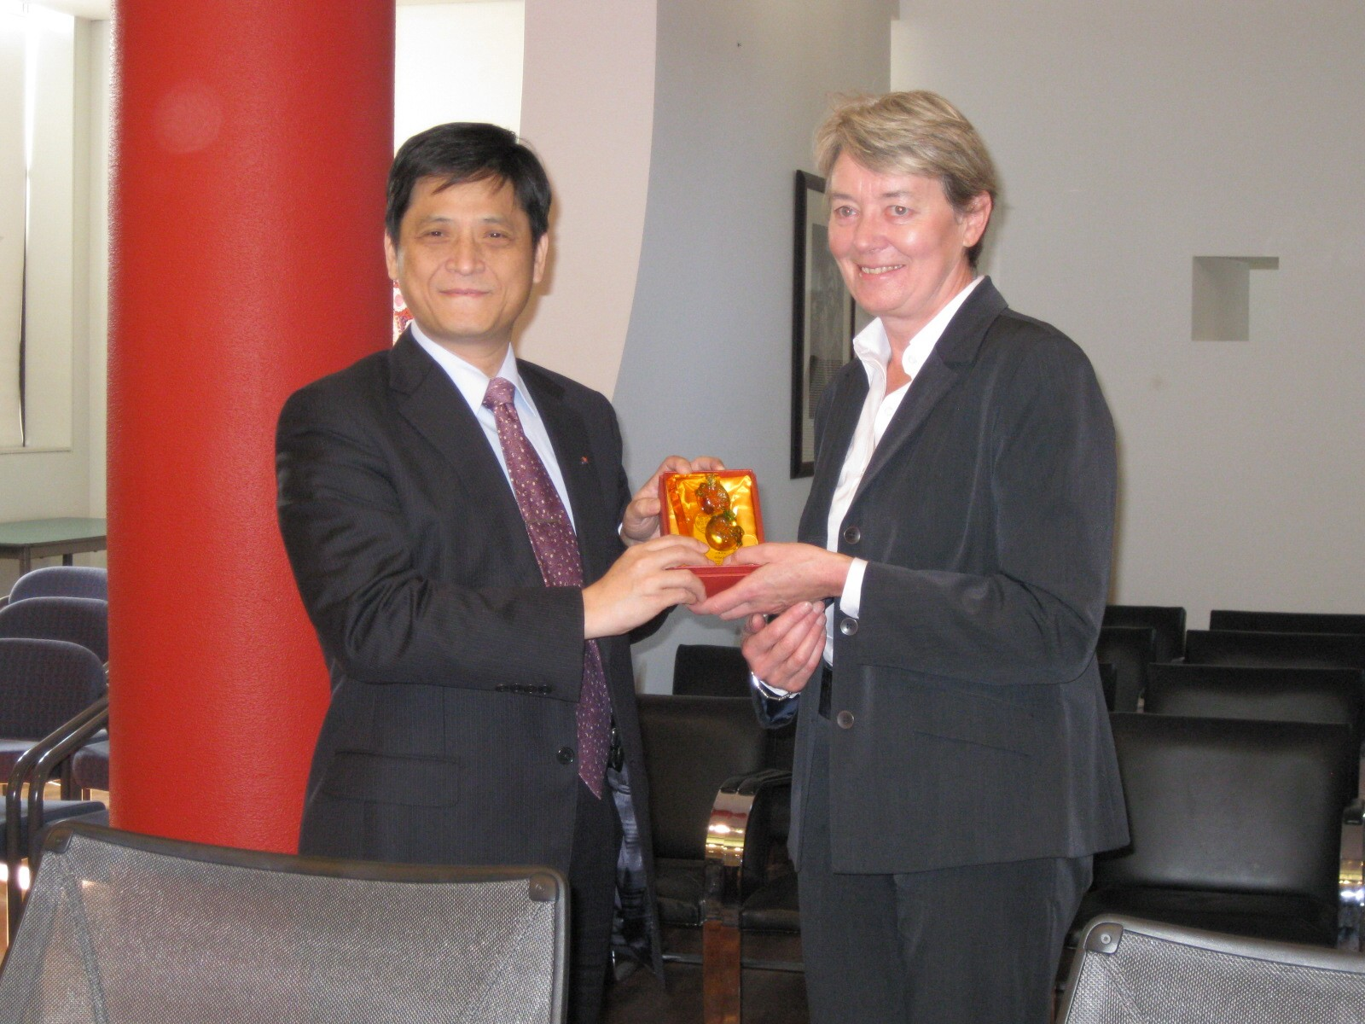
4/16坎培拉大學
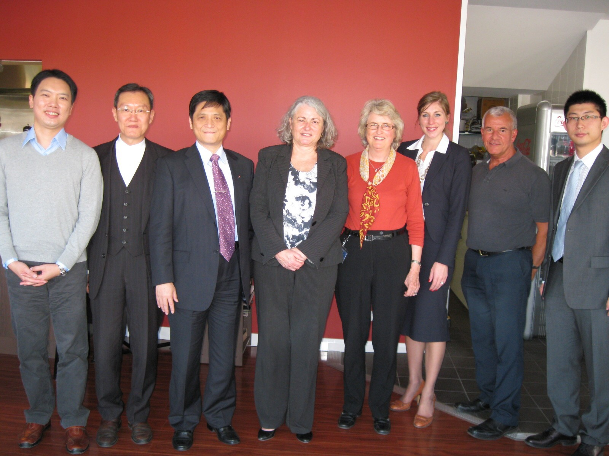
本校賴校長與UC 副校長 Frances Shannon教授互贈紀念品
本校代表團與UC校方人員合作，由右五至右一分別為Glenys London、Alison Davies (UC語言中心主任)、Laura Thomson (UC交換生經理)、John Peak (UC語言中心Special English Programs Director)、Damon Hou (UC語言中心人員)
4/17-18澳洲雪梨科技大學
本校代表團與Liz Treacy(UTS國際事務處經理)、Tracy Taylor教授(UTS商學院副院長)合影
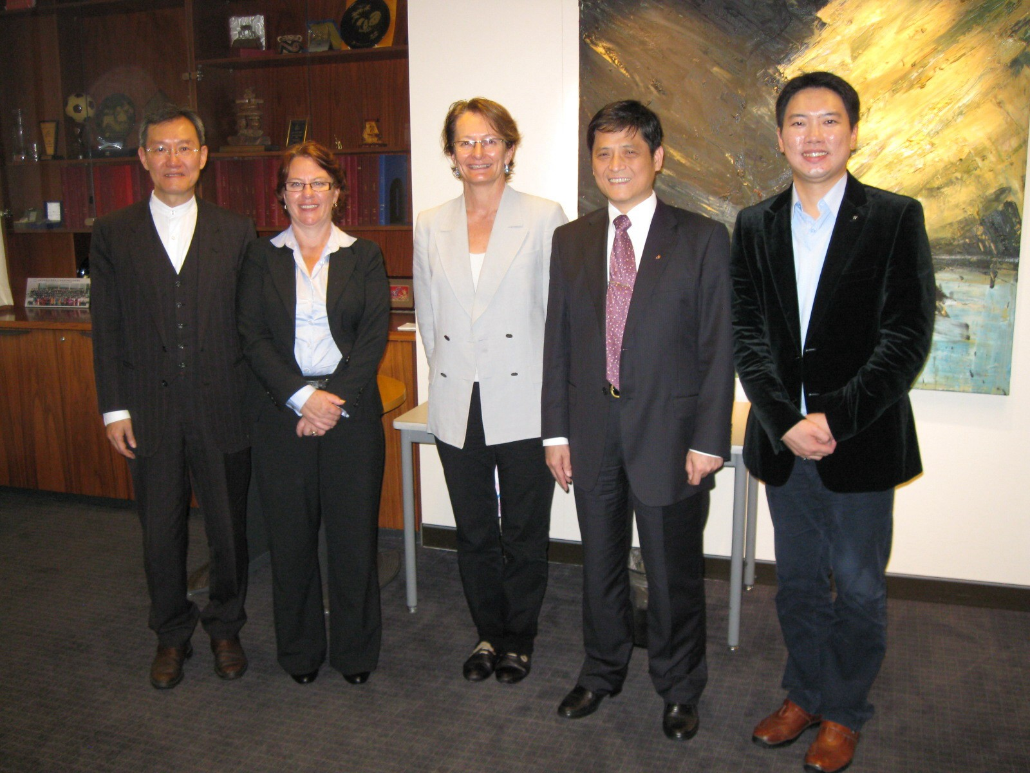
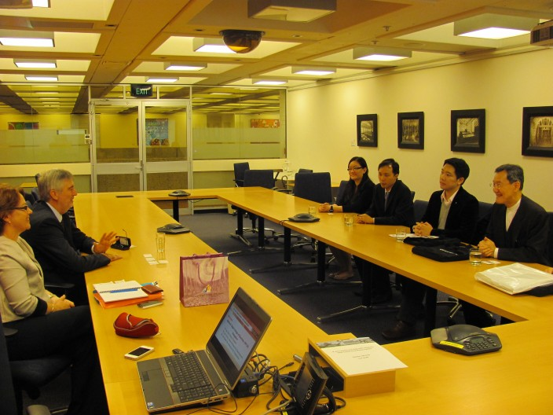
本校代表團會見UTS副校長Peter Booth教授

